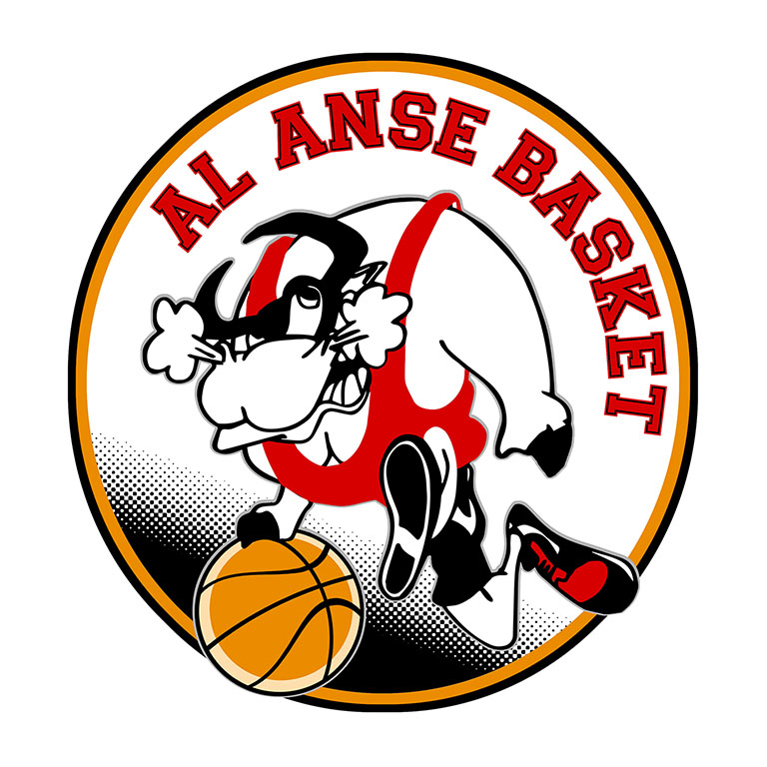

ANSE, le 24/11/2020

Chers Adhérents,
Chères Adhérentes,

Nous organisons une vente de gaufres surgelées, à prix coûtant, afin de liquider notre stock dont la date limite est mai 2021, étant donné la situation et pour ne pas faire de gaspillage.

Elles seront au prix de vente de 0,50 cts la gaufre.

Nous vous proposons une livraison ou un point de rencontre afin de récupérer votre commande.

Veuillez trouver, ci-joint, un bon de commande à compléter et nous retourner dès que possible par mail : evenement@al-anse-basket.fr.

Prenez soin de vous et de votre famille.

A bientôt sur le terrain.

Equipe AL ANSE BASKET

------------------------------------------------------------------------------------------------------------------------

BON DE COMMANDE

Nom – Prénom | Nombre de gaufre | Prix | Total
 |  | 0,50 cts

Adresse et n° de téléphone : …..............................................................................................................

Merci de privilégier le paiement en espèces et l'appoint

